深大26级丽湖研究生将住校外宿舍？

图片
最近有同学说复试时签署了同意书
2026丽湖校区的全日制研究生
暂定安排在校外的汉园茗院入住

图片
根据网上的公开资料显示
汉园茗院 在南方科技大学东侧
位于留仙大道以东，长岭一号路以北
距离5号线长岭陂地铁站150米
是高端住宅项目，2025年交付

图片
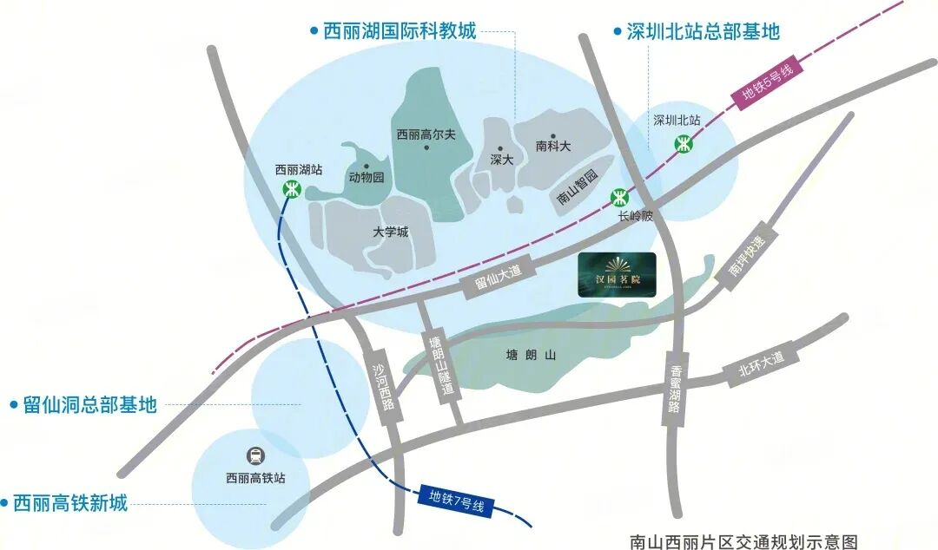
图片
汉园茗院的户型有
A区109-110平米3房2卫
有超大主卧套间，全景景观阳台
B区户型以实用为主
主要是117平米4房2卫
周边有宝能环球汇、京基御景峯商业
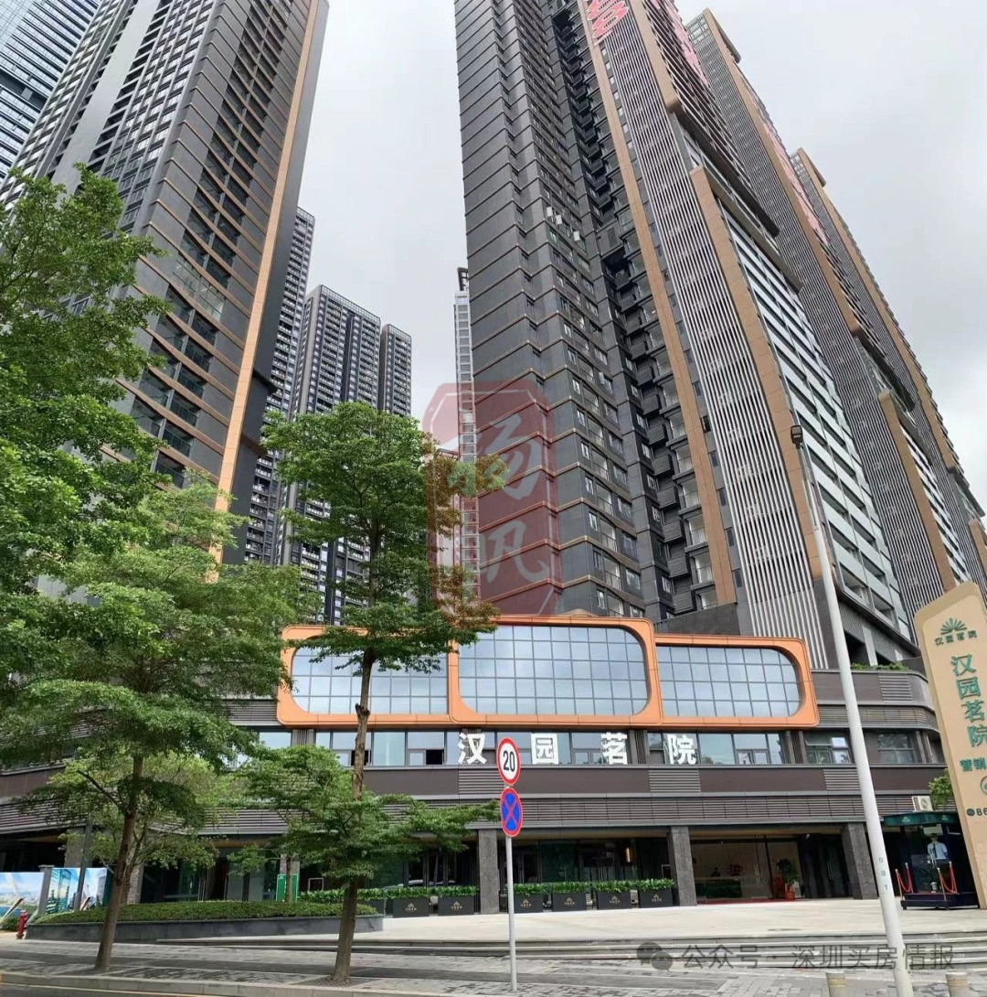
图片
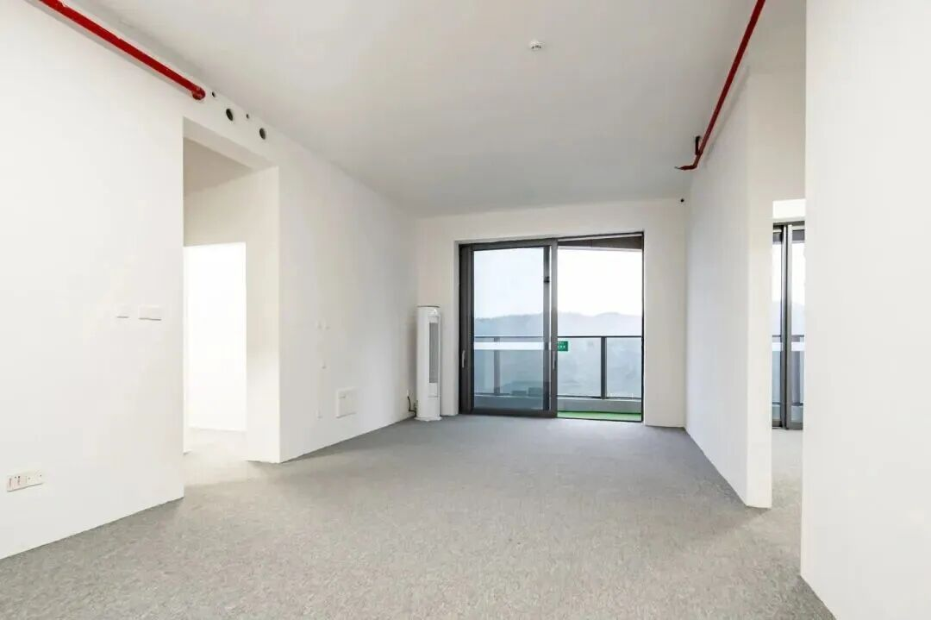
图片
样板间照片
汉园茗院楼盘市面价格6万元/m²
虽然距离学校有点距离
但住宿条件和位置都挺不错的
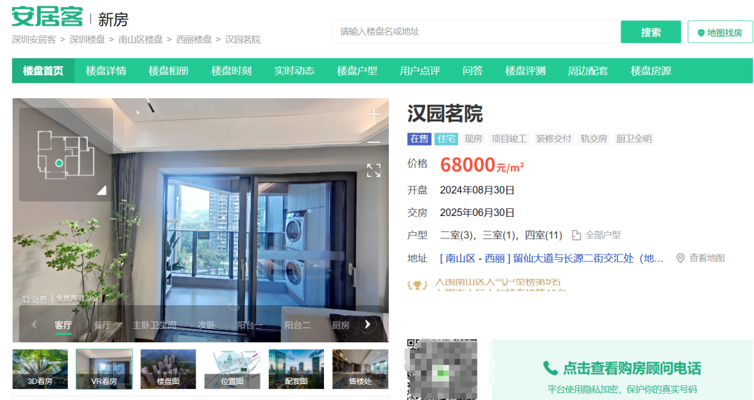
图片
丽湖校区的宿舍还是不够住吗？
2025级本科新生入学的时候
就安排管理学院、法学院新生第一学年
在粤海校区住宿和学习
计划在大二将年级学生整体迁回丽湖
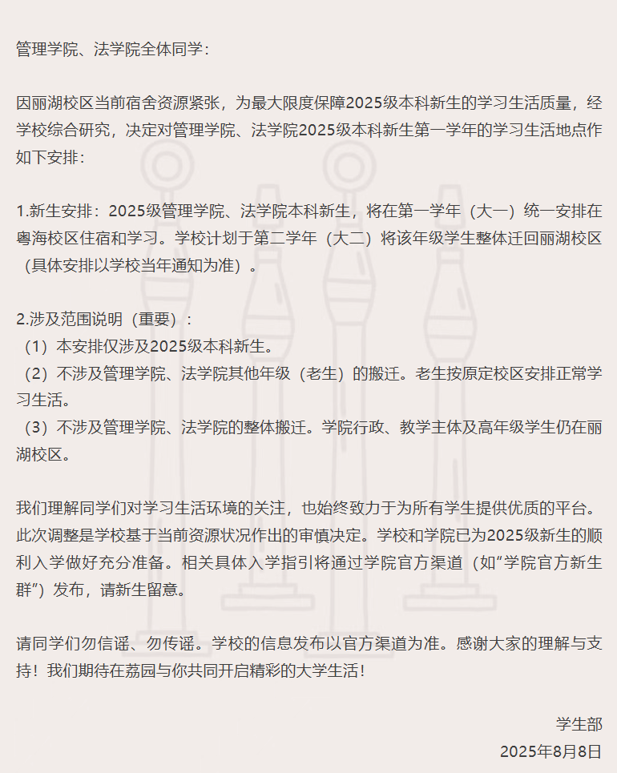
图片
2025级管院、法学院的同学
在暑假的时候也要准备
搬回到丽湖校区了
根据往年集体搬迁宿舍的经验
同学们打包行李后放在统一寄存点
学校会组织搬家公司统一搬运至宿舍
没寄存行李的同学在规定时间内携带好行李
乘坐由学校统一安排的大巴前往丽湖

图片
具体的安排，还要等学校官方通知！
有最新消息考试君也会更新的
添加深大小丘比备注 “研究生”
可以加入深大26研究生交流群

图片

图片
考试君公众号后台提供
关键词自助解答功能
发送 「目录」 可浏览全部内容
如“食堂”、“宿舍”、“校历”、“选课”等
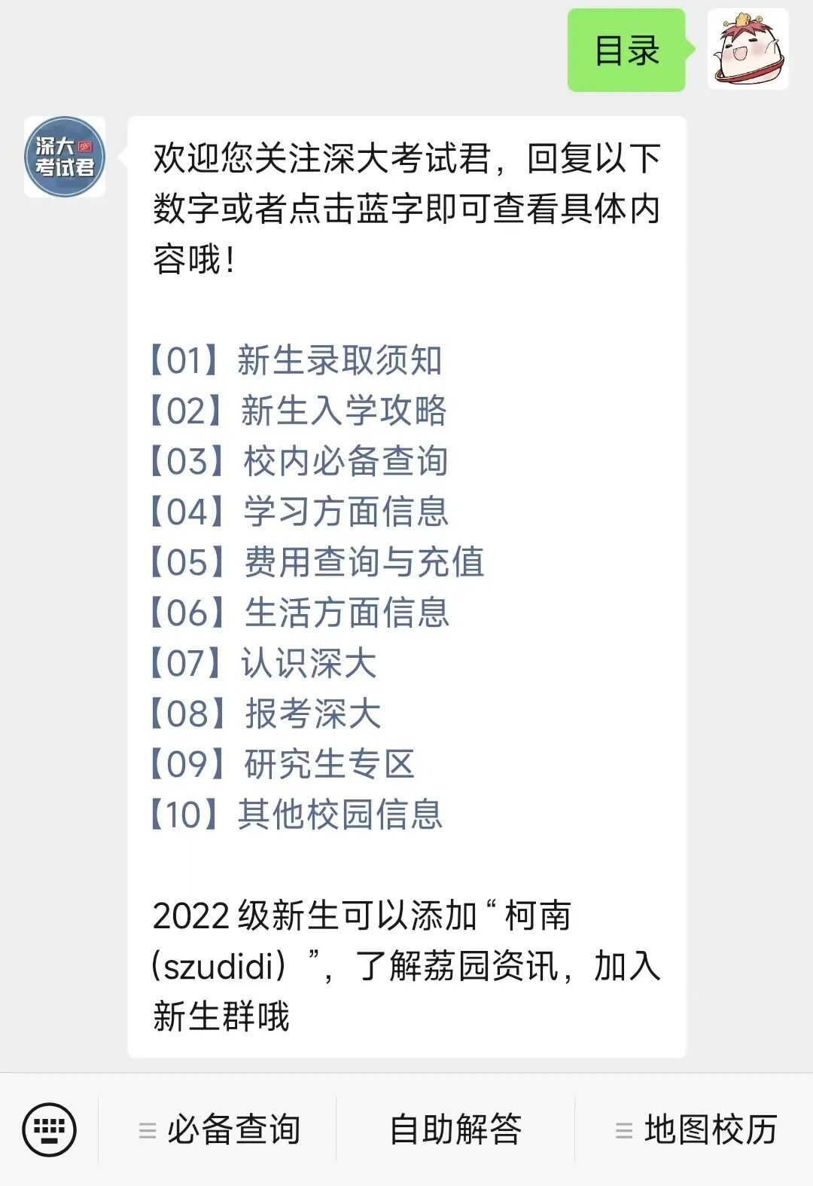
图片
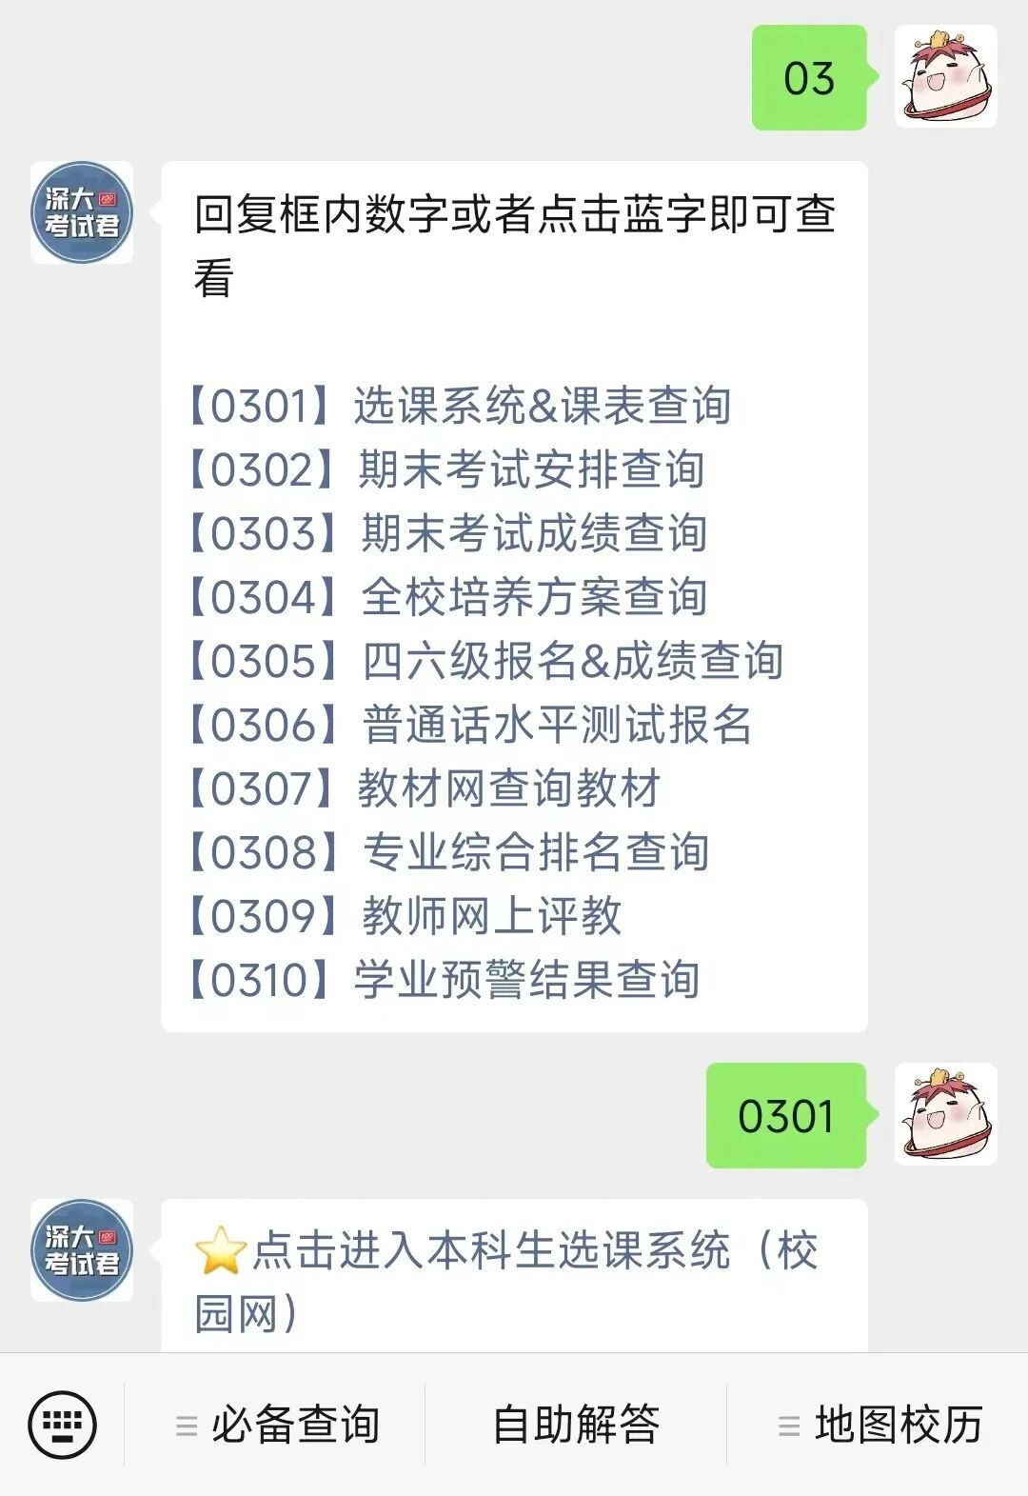
图片
投稿/咨询添加深大小丘比：szulook
商务合作添加：wxchenhz

图片

图片

